|  |  |  |
| --- | --- | --- |
| http://www.roccioso.it/araldica/elementi/immagini/stemmaitalia.gifaCS istituto comprensivo Moncalieri TO piccolo  **ISTITUTO COMPRENSIVO CENTRO S**Risultati immagini per erasmus plus**TORICO**  Via S. Martino, 27 – 10024 **MONCALIERI** (TO)  Tel. 011/641273 –6829342 fax. 011/ 642174  [TOIC88800V@istruzione.it](NULL) – [toic88800v@pec.istruzione.it](NULL)  Codice Fiscale 94064320016  Sito: [www.iccentrostoricomoncalieri.gov.it](NULL)  Conto corrente postale 13115100  IBANIT06 T 07601 01000 000013115100 | nuovologomire  mq1 | SHE-logo medio.jpg |

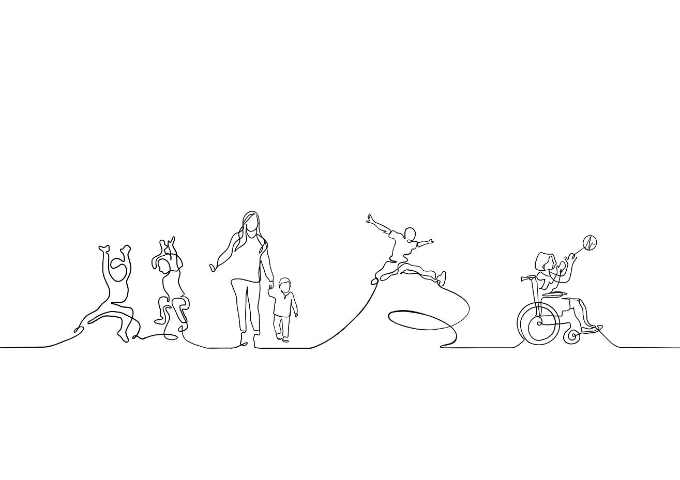

**“MUOVINSIEME. UN MIGLIO AL GIORNO INTORNO ALLA SCUOLA”**

**Dossier Strumenti Utili**

IN COLLABORAZIONE CON ASL TO5

**FAC-SIMILE LETTERA INFORMATIVA PER I GENITORI**

* *Modificabile secondo le esigenze specifiche dell’Istituto/Plesso*
* *Su carta intestata Istituto Scolastico*

Gentili Genitori,

nella scuola è in corso un progetto denominato “Muovinsieme. Un miglio al giorno intorno alla scuola.”, proposto dal Dipartimento di Prevenzione dell’ASL TO5.

Il progetto mira a promuovere il movimento e l’attività all’aria aperta come parte integrante della giornata a scuola, contrastando l’obesità e la sedentarietà.

Alcuni giorni in orario scolastico, le classi aderenti al progetto, accompagnate dagli insegnanti, usciranno dall’edificio scolastico per coprire la distanza di un miglio (circa 1600 metri) a passo sostenibile dal gruppo classe. In caso di maltempo tale da impedire l’uscita, l’attività di movimento verrà eventualmente svolta in luogo riparato. La durata dell’uscita sarà di circa 15-20 minuti, sicuramente non incidente sull’intera giornata passata a scuola dagli studenti e dedicata alla didattica, ma favorente un maggior benessere e concentrazione. Gli studi dimostrano che i benefici sugli studenti sono innegabili: camminare/correre un miglio al giorno migliora l’apprendimento scolastico, allontanando l’ansia, la noia, la demotivazione. Il progetto prevede un monitoraggio dell’attività periodico. L’iniziativa verrà attuata nel pieno rispetto delle esigenze del/la bambino/a, in tranquillità e totale sicurezza.

Tutti i dati saranno raccolti mantenendo la riservatezza.

Il Dirigente Scolastico

* *Se necessario per gestire le autorizzazioni delle famiglie, inserire un modulo di consenso per le uscite relative al progetto*



**“MUOVINSIEME. UN MIGLIO AL GIORNO INTORNO ALLA SCUOLA”**

**SCHEDA DI MONITORAGGIO**

**Istituto Comprensivo:** ____CENTRO STORICO MONCALIERI____________

**Comune:** MONCALIERI

**Plesso:** SCUOLA PRIMARIA “M. D’AZEGLIO”

**Anno Scolastico** 2023/2024

**Fotografia della partecipazione al progetto:**

(è possibile inserire righe se necessario)

|  |  |  |  |
| --- | --- | --- | --- |
| **CLASSE** | **n. STUDENTI** | **n. INSEGNANTI COINVOLTI** | **n. USCITE SETTIMANALI** |
| 4^ | 16 | 3 | 3 |
| 5^ | 26 | 3 | 3 |
|  |  |  |  |
|  |  |  |  |
|  |  |  |  |

**Collaborazioni attivate** (Comune, Associazioni, genitori, …)

COLLABORAZIONE CON I GENITORI PER LA RICERCA DI DIVERSI PERCORSI DA UN MIGLIO PARTENDO DALLA SCUOLA_____________________________________

1. Il progetto è stato uno strumento di inclusione?

(dare un valore da 1 a 10, dove 1 equivale a “per nulla” e 5 a “totalmente”)

|  |  |  |  |  |
| --- | --- | --- | --- | --- |
| **1** | **2** | **3** | **4** | **5** |
|  |  |  |  | **x** |

Se sì, raccontate brevemente le esperienze in corso

Questa esperienza di educazione al movimento è stata molto utile per promuovere stili di vita sani e per far comprendere agli alunni l’importanza del benessere soggettivo, ma anche di quello sociale. Tutti gli alunni, sia quelli con difficoltà motorie che quelli con difficoltà comportamentali e relazionali, hanno partecipato traendo beneficio dal confronto con gli altri, dalla verifica e dalla percezione immediata della propria efficienza, (il percorso era fattibile per tuttI), affinando le capacità autoregolative e di cooperazione. (Il percorso è stato svolto lungo la via principale di Revigliasco, ma anche in zone boschive in cui erano necessarie attenzione e controllo reciproco). Il percorso di un miglio, da fare camminando insieme, ha avuto una forte funzione socializzante che ha reso la pratica piacevole e un momento di grande importanza per sperimentare la vita di gruppo (anche con un’altra classe) permettendo di apprendere modelli di comportamento appropriati, di approfondire rapporti e di stabilire nuove amicizie.

1. Il progetto ha reso possibile la collaborazione e l’integrazione tra docenti e le diverse discipline?

(dare un valore da 1 a 10, dove 1 equivale a “per nulla” e 5 a “totalmente”)

|  |  |  |  |  |
| --- | --- | --- | --- | --- |
| **1** | **2** | **3** | **4** | **5** |
|  |  |  |  | **x** |

Se sì, raccontate brevemente alcuni esempi delle esperienze in corso

Questa esperienza è stata una bella occasione per sperimentare una didattica multidisciplinare, in particolare sono stati coinvolti l’ insegnanti di educazione motoria e di geografia per la mappatura del percorso, gli insegnanti di matematica, che hanno fatto misurare ai ragazzi a quanto corrisponde un miglio. Gli insegnanti di sostegno di supporto alla classe e gli insegnanti di italiano e scienze e per aiutare i ragazzi per descrivere e argomentare l’esperienza e per fare approfondimenti sulle curiosità culturali e scientifiche emerse durante il percorso.

1. Descrivete eventuali difficoltà incontrate (logistiche, organizzative, relazionali, …)
2. Le difficoltà incontrate sono state di tipo organizzativo, in quanto spesso non coincidevano i tempi in cui le due classi potevano uscire insieme, o non c’era la disponibilità di insegnanti accompagnatori al momento dell’uscita. Alla fine siamo riusciti lo stesso ad effettuare il percorso tre volte alla settimana utilizzando le pause dell’intervallo, così facendo sono stati rispettati gli orari delle discipline programmate.
3. Il progetto ha permesso di aumentare l’attenzione e la concentrazione dei ragazzi durante le attività didattiche in classe?

(dare un valore da 1 a 10, dove 1 equivale a “per nulla” e 5 a “totalmente”)

|  |  |  |  |  |
| --- | --- | --- | --- | --- |
| **1** | **2** | **3** | **4** | **5** |
|  |  |  | **X** |  |

1. Il progetto ha permesso di favorire l’interazione tra gli studenti della classe?

(dare un valore da 1 a 10, dove 1 equivale a “per nulla” e 5 a “totalmente”)

|  |  |  |  |  |
| --- | --- | --- | --- | --- |
| **1** | **2** | **3** | **4** | **5** |
|  |  |  |  | **X** |

1. Il progetto ha manifestato l’interesse degli studenti alle uscite e alle attività programmate?

(dare un valore da 1 a 10, dove 1 equivale a “per nulla” e 5 a “totalmente”)

|  |  |  |  |  |
| --- | --- | --- | --- | --- |
| **1** | **2** | **3** | **4** | **5** |
|  |  |  | **X** |  |

1. Quali competenze sono migliorate negli studenti attraverso questo progetto?

Le competenze che gli studenti hanno migliorato state motorie, cognitive, sociali: in particolare, attraverso questo percorso, hanno imparato a muoversi sul territorio e a riflettere sull’esperienza. Hanno acquisito un nuovo modo di apprendere attraverso l'osservazione e l’esplorazione diretta del territorio rielaborando l’esperienza con un approccio multidisciplinare. Inoltre, sperimentare questa attività ha permesso loro di apprendere modelli di comportamenti più appropriati al vivere sociale e relazionale migliorando sia il ben-essere soggettivo che quello di gruppo attivando comportamenti di collaborazione e di aiuto reciproco.

1. Potete descrivere la vostra esperienza di docenti all’interno del progetto?
2. L’esperienza di noi insegnanti all’interno del progetto è stata innanzitutto quella di porci l’obiettivo di organizzare un'esperienza di valore e di qualità e, allo stesso tempo, quello di assumere rispetto all’esperienza stessa l’atteggiamento di un “osservatore partecipante”, ovvero di porci come facilitatori dell’esperienza dei ragazzi. Abbiamo quindi creato il setting di apprendimento, attraverso l'utilizzo di metodologie, tecniche e strumenti, ma allo stesso tempo abbiamo lasciato che fossero i ragazzi a porsi domande, a problematizzare la realtà, allo scopo di favorire la curiosità, la socializzazione, l’apprendimento e l’auto regolazione. infine, la rielaborazione dell’esperienza in chiave multidisciplinare è stata molto arricchente e formativa, sia per i ragazzi che per noi insegnanti che abbiamo potuto così sperimentare nuove metodologie, collaborando, divertendoci, favorendo l’apprendimento e rispettando i ritmi di apprendimento di ognuno attraverso il coinvolgimento attivo di tutti.

**La seguente scheda è da inviare ogni 6 mesi per la rendicontazione delle attività all’indirizzo** [**promozionedellasalute@aslto5.piemonte.it**](NULL) **(entro il 30 giugno ed entro il 31 dicembre di ogni anno solare).**